Приложение №10
Методические материалы по сопровождению образовательных маршрутов различных категорий обучающихся
1 | Первичная диагностика для составления индивидуально-тематического плана | 2
2 | Приложение к учебному плану | 7
3 | Индивидуально-тематический план | 10
4 | Протокол итоговой аттестации | 12
5 | Протокол промежуточной аттестации | 13
6 | Сводный протокол аттестации | 14
7 | Карта индивидуального сопровождения ребенка | 16
8 | Маршрутный лист обучающегося

1. Первичная диагностика для составления индивидуально-тематического плана
Индивидуальный маршрут основывается при помощи диагностики, которую проводят педагог и педагог-психолог при знакомстве. Она включает в себя: представления ребенка об окружающем мире (цвета, ориентирование в пространстве, знание геометрических фигур, счет до 10) – проводится педагогом с помощью дидактических материалов для занятий.
Включает в себя:
- набор дидактических карточек «Цвета»
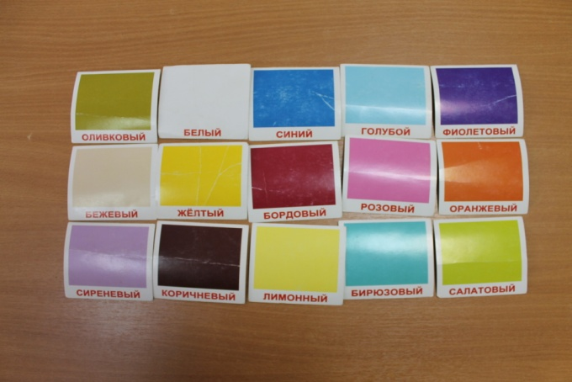
- набор дидактических карточек «Учимся считать»
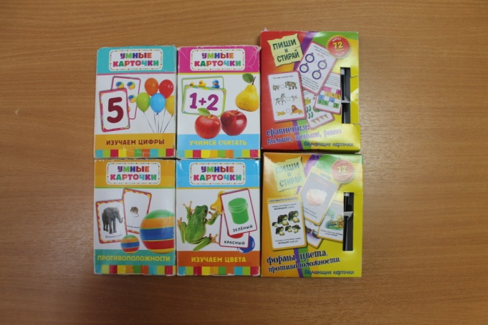
- набор дидактических карточек «Геометрически фигуры»
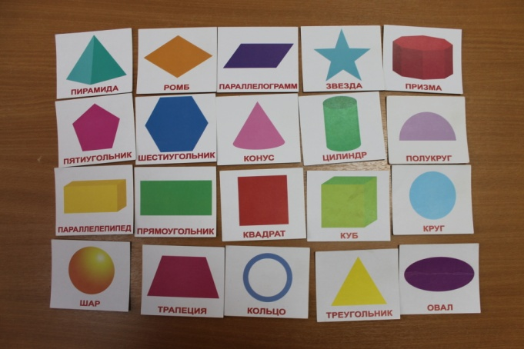
- развивающая игра «Доски Сегена»
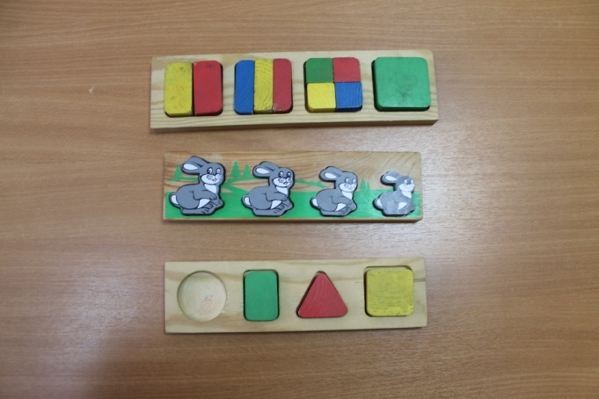
- дидактические игры.
Педагог-психолог проводит диагностику памяти, мышления и внимания. Она включает в себя:
- методика Когана
(удержание, распределение и переключение внимания)
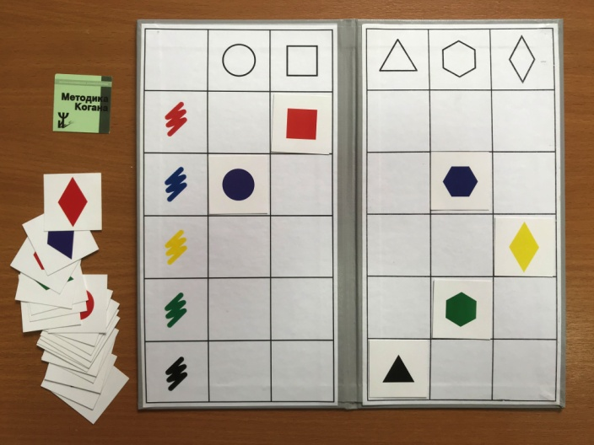
- опосредованное запоминание
(память)
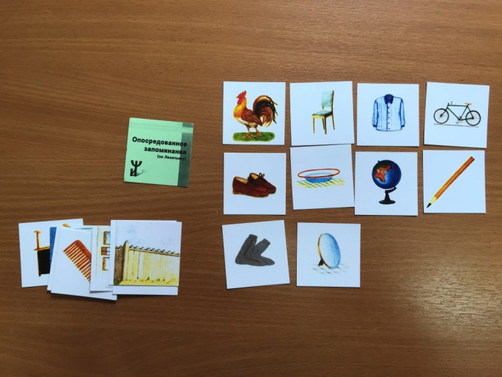
- методика Кооса
(пространственное мышление)
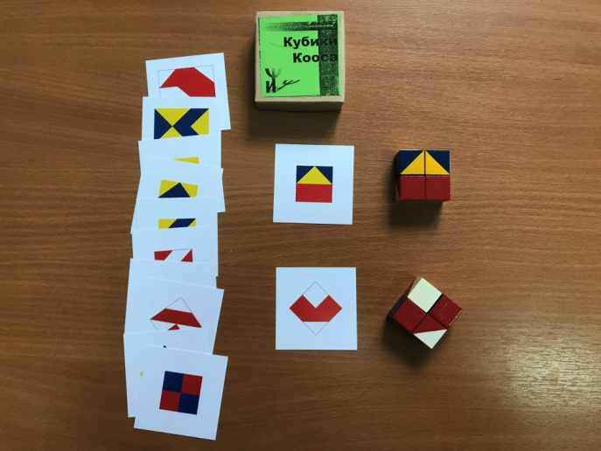
- методика Выготского-Сахарова
(выделение ведущих признаков)
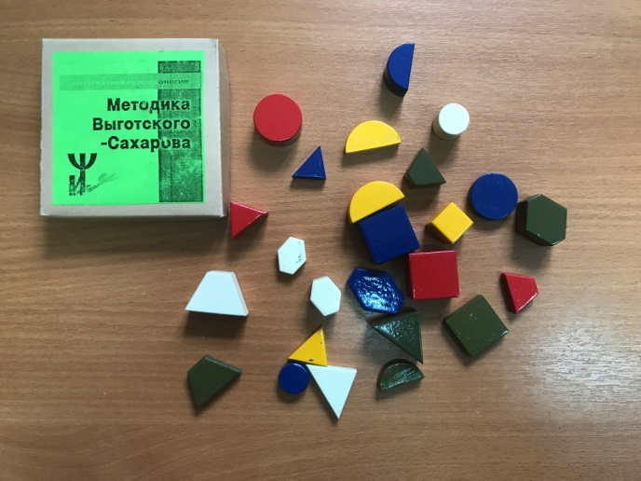
- предметная классификация
(понятийное мышление)
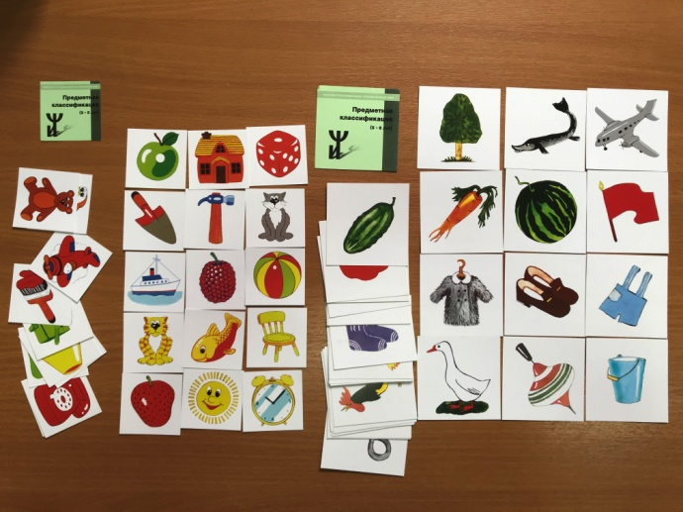
- исключение предметов
(мышление)
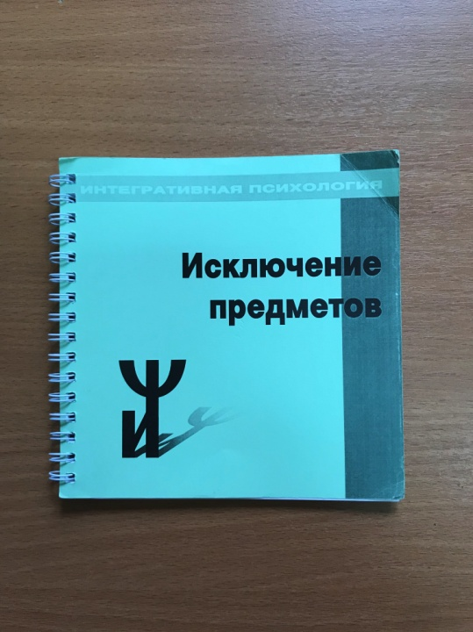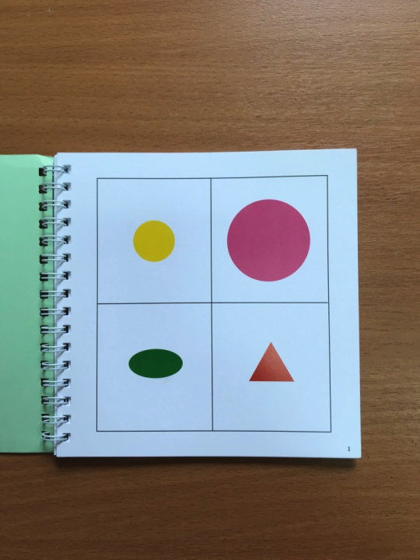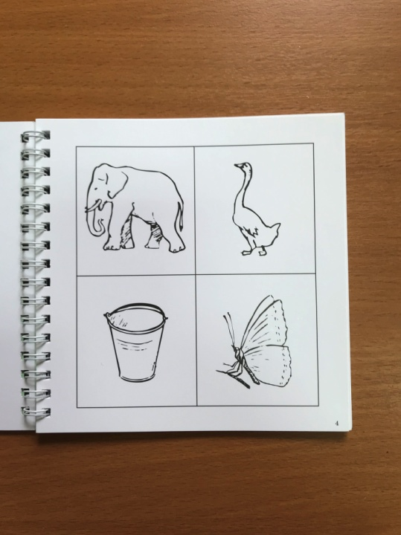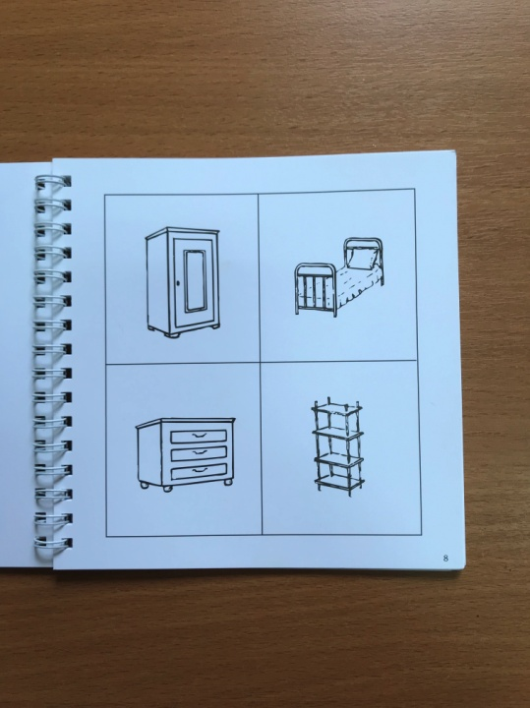
- установление последовательности событий
(установление причинно-следственных знаний)
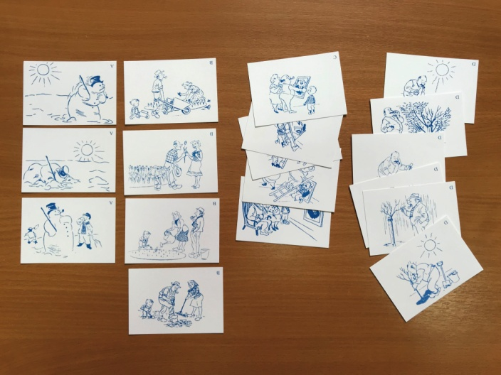
- диагностический альбом для исследования познавательной деятельности

После наблюдения за ребенком, обработки полученных результатов, а так же принимая во внимание рекомендации программы реабилитации ребенка-инвалида и ПМПК составляется индивидуальный тематический план обучающегося.

2. Приложение к учебному плану
Приложение
к Учебному плану
МБУДО «ЦДТ «Приокский»
на 2020-2021 учебный год

Индивидуальный образовательный
маршрут развития и обучения
для детей с ограниченными возможностями здоровья

Индивидуальный образовательный маршрут (далее ИОМ) - специфический метод индивидуального сопровождения в процессе обучения учащихся с ограниченными возможностями здоровья (далее-ОВЗ) и др. особыми образовательными потребностями, помогающий овладеть основными знаниями, навыками, умениями, повысить уровень учебной мотивации, осуществить психолого-педагогическое сопровождение ребёнка, его социальную адаптацию.
Индивидуальный образовательный маршрут - это совместная деятельность педагогов, ребенка и его родителей, с учётом личностно-ориентированной составляющей, и осуществляется педагогами и педагогом-психологом структурного подразделения «Центр социально-педагогической поддержки детей, подростков и молодежи с ограниченными возможностями здоровья «Мозаика» (далее ЦСПП «Мозаика»), МБУДО «ЦДТ «Приокский» для создания специальных условий в процессе обучения и воспитания учащихся и воспитанников с ОВЗ и др. особыми образовательными потребностями.
Индивидуальный образовательный маршрут - это образовательная траектория, предназначенная для индивидуального или подгруппового обучения, направленная на развитие индивидуальных способностей учащихся с ОВЗ и др. особыми образовательными потребностями, реализацию их личностного потенциала, в т.ч. для детей с повышенной учебной мотивацией.
Индивидуальный образовательный маршрут предполагает организацию учебного процесса для детей с ОВЗ и др. особыми образовательными потребностями в индивидуальной форме по индивидуальному тематическому плану, в том числе проведение занятий по реализации учебного плана дополнительной общеобразовательной общеразвивающей программы на дому.
Индивидуальный образовательный маршрут разрабатывается педагогами ЦСПП «Мозаика» с учетом рекомендаций муниципального бюджетного учреждения «Психолого-медико-педагогической комиссии», мнения родителей (законных представителей), с учетом реальных возможностей ребенка и его познавательных потребностей. Осуществляется психолого-педагогическое сопровождение деятельности по обучению и развитию детей данной категории педагогом-психологом ЦСПП «Мозаика».
Нормативно-правовой базой проектирования индивидуального образовательного маршрута являются:
- Федеральный закон «Об образовании в РФ» №273 –ФЗ от 29.12.2012г;
- Приказ Минпросвещения РФ от 09.11.2018 г. №196 «Порядок организации и осуществления образовательной деятельности по дополнительным общеобразовательным программам»;
- Положение об объединении; сайт МБУДО «ЦДТ «Приокский» http://cdtpriokskiy.ru/
- Положение ЦСПП «Мозаика» сайт МБУДО «ЦДТ «Приокский» http://cdtpriokskiy.ru/
Структура индивидуального образовательного маршрута включает:
- карта индивидуального сопровождения ребенка (Приложение1);
- маршрутный лист обучающегося (Приложение 2);
- календарный учебный график;
- диагностическую карту наблюдений индивидуального развития ребенка (Приложение 3);
- план психолого-педагогического сопровождения;
- дополнительная общеобразовательная общеразвивающая программа.

Цель ИОМ ориентирована на результаты освоения дополнительной общеобразовательной программы и развитие индивидуальных возможностей ребенка.
Задачи индивидуального образовательного маршрута:
- Определение благоприятных условий для общего развития учащегося, в том числе через удовлетворение потребностей в самообразовании;
- Преодоление негативных особенностей эмоционально-личностной сферы через включение детей в успешную учебную и досуговую деятельность.
- Постепенное повышение мотивации ребенка на основе его личной заинтересованности.
- Повышение уровня интеллектуального развития.
- Организация обучения в зависимости от индивидуальных особенностей учащихся с ОВЗ.
В 2020-2021 учебном году в ЦСПП «Мозаика», МБУДО «ЦДТ «Приокский» обучается 227 детей по дополнительным общеобразовательным программам художественной, физкультурно-спортивной, социально-гуманитарной направленностям, из них 43 ребенка с ограниченными возможностями здоровья, 37 детей инвалидов (синдром Дауна, РАС, заболевания ОДА, генетические заболевания).
Образовательный процесс ведется в соответствии с индивидуальным образовательным маршрутом по индивидуальным учебным планам. Занятия проводятся по расписанию, утвержденному директором МБУДО «ЦДТ «Приокский». Продолжительность занятий: для детей- 5-7лет - 30 мин., 8-18 лет- 45 мин.; перерыв для отдыха детей между каждым занятием 5-15 минут.

3. Индивидуально-тематический план
Пример 1.
Индивидуально-тематический план
по дополнительной общеобразовательной
общеразвивающей программе "Развивайка"
Ивана К.
1 года обучения

№ | Тема | Кол-во  час.
1 | Диагностика уровня развития | 4
2 | Знакомство. Приветствие | 2
3 | Семья .Мой дом | 2
4 | Любимое занятие. Режим дня | 2
5 | Мой двор. Улица | 2
6 | Город. Транспорт в городе. Азбука пешехода. Мой приятель светофор | 4
7 | Времена года. Осень. Зима. Весна. Лето | 8
8 | Мир животных | 4
9 | Тайны природы. Урок экологии | 4
10 | Чудо сад | 4
11 | Новый год у ворот | 4
12 | Самый главный день в году. Веселый этикет | 2
13 | Праздничая мастерская. Сегодня папин праздник. Поздравляем маму | 4
14 | В гостях у Айболита | 2
15 | Цветная геометрия. Веселый этикет | 10
16 | АБВГДейка. Мой друг ПишиЧитай | 10
17 | Транспорт на земле, на воде, в небе | 2
18 | Промежуточное тестирование | 1
19 | Итоговое занятие | 1
 | Итого | 72

Пример 2
Индивидуально-тематический план
по дополнительной общеобразовательной
общеразвивающей программе "Развивайка"
Александры Ш.
2 года обучения

№ | Тема | Кол-во часов
1 | Диагностика развития | 4
2 | О тебе и обо мне | 2
3 | АБВГДейка | 6
4 | Наш друг ПишиЧитай | 10
5 | Цветная геометрия | 10
6 | Новый год у ворот. Новогодний утренник | 2
7 | Грамотейка | 10
8 | Веселый счет. | 10
9 | В гостях у сказки. | 4
10 | Школа семи гномов. | 4
11 | Лесная школа. | 4
12 | Промежуточное тестирование | 2
13 | Итоговая диагностика. | 2
14 | Итоговое занятие | 2
 | ИТОГО | 72

3. Протокол итоговой аттестации
Протокол
контрольных занятий итоговой аттестации

Название объединения______________________________________________________
Ф.И.О. педагога____________________________________________________________
Программа дополнительного образования (название, автор) _________________________________________________________________________
Группа, год обучения_______________________________________________________
Форма контрольного занятия________________________________________________
Тема контрольного занятия__________________________________________________

№ п\п | Ф.И.  обучающегося | освоил  ОП | не освоил  ОП | Уровень усвоения программного материала
 |  |  |  | Теория |  |  | Практика
 |  |  |  | высокий | средний | низкий | высокий | средний | низкий
1

По результатам аттестации _______________ обучающихся закончили обучение по
дополнительной количество
общеобразовательной программе. _______________________________________________

Дата ________________________ Подпись педагога ________________________________

Председатель аттестационной комиссии __________________________
членом аттестационной комиссии:_______________________________
4. Протокол промежуточной аттестации
Протокол
контрольных занятий промежуточной аттестации

Название объединения______________________________________________________
Ф.И.О. педагога____________________________________________________________
Программа дополнительного образования (название, автор) _________________________________________________________________________
Группа, год обучения_______________________________________________________
Форма контрольного занятия________________________________________________
Тема контрольного занятия__________________________________________________
№ п\п | Ф.И.  обучающегося | освоил  ОП | не освоил  ОП | Уровень усвоения программного материала
 |  |  |  | Теория |  |  | Практика
 |  |  |  | высокий | средний | низкий | высокий | средний | низкий
1

По результатам аттестации _______________ обучающихся зачислены на следующий
количество
год (этап) обучения по дополнительной общеобразовательной программе.

Дата ________________________ Подпись педагога ________________________________

5. Сводный протокол аттестации
Сводный протокол
аттестации обучающихся объединения «Золотой ключик»
Учебный год_______________________________________
Ф.И.О. педагога____________________________________

Итоговая аттестация
дата |  | №  уч. группы |  | кол-во  обучающихся |  | освоивших ОП  кол-во, % |  | не освоивших ОП кол-во, % | Уровень усвоения программного материала  (кол-во обучающихся, %) |  |  |  |  |  |  |  |  | Примечание
 |  |  |  |  |  |  |  |  | Теория |  |  | Практика |  |  | В среднем
 |  |  |  |  |  |  |  |  | высокий | средний | низкий | высокий | средний | низкий | высокий | средний | низкий
ИТОГО
Промежуточная аттестация
дата | №  уч. группы |  | кол-во  обучающихся |  | освоивших ОП  кол-во, % |  | не освоивших ОП кол-во, % |  | Уровень усвоения программного материала  (кол-во обучающихся, %) |  |  |  |  |  |  |  |  | Примечание
 |  |  |  |  |  |  |  |  | Теория |  |  | Практика |  |  | В среднем
 |  |  |  |  |  |  |  |  | высокий | средний | низкий | высокий | средний | низкий | высокий | средний | низкий
ИТОГО

Дата ________________________ Подпись педагога ________________________________

6. Карта индивидуального сопровождения ребенка

Карта индивидуального сопровождения ребенка
- Сведения о ребенке
- ФИО ребенка;
- Дата рождения;
- Краткая характеристика ребенка;
- Информация для контакта с родителями
- мать
(ФИО, контактный телефон, e-mail)
- отец
(ФИО, контактный телефон, e-mail)
- другое лицо, участвующее в воспитании
(ФИО, контактный телефон, e-mail);
- Рекомендации ПМПК

- Цель сопровождения

- Рекомендации педагога-психолога ЦСПП «Мозаика»

- Координатор – педагог дополнительного образования:

7. Маршрутный лист обучающегося

Маршрутный лист обучающегося

- ФИО ребенка ___________________________;
- Объединение ___________________________;
- Педагог дополнительного образования ____________________;
- Ожидаемые результаты __________________;
- Критерии оценки ожидаемых результатов__________________.

